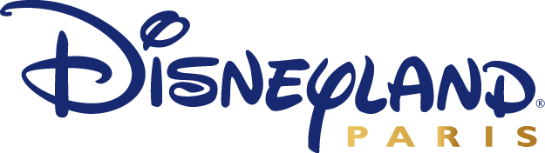
Avec plus de 200 millions de visiteurs depuis l’ouverture, Disneyland Paris est la première destination touristique en Europe. Son site Internet www.disneylandparis.com est en pleine croissance. Avec plus de 25 millions de visiteurs par an, il est un canal de communication et de vente incontournable pour la société. Aujourd’hui, pour renforcer les équipes de notre Département Internet, au sein de la Division Marketing, nous recherchons un(e) :

Stagiaire Community Management H/F
Sous la responsabilité du manager marketing digital, votre mission sera de développer la présence et la notoriété de Disneyland Paris sur le web social.
Vos principales responsabilités seront :
- de construire, développer et animer les communautés web autour de la marque Disneyland Paris.
- d'assurer également la gestion des actions de communication et de promotion sur les réseaux sociaux (Facebook, Twitter, Youtube, etc).
- Vous devrez identifier et rassembler des influenceurs de Disneyland Paris et être le garant de la bonne réputation de la marque sur ces espaces de communication.

Profil souhaité

Actuellement en école de commerce ou Master 1 majeur en marketing ( BAC+4 ), vous avez une première expérience de stage en agence de publicité/journalisme ou au sein de département de communication d'entreprises reconnues. Vous êtes intéressé(e) par les nouvelles technologies (web 2.0, internet, médias sociaux). La pratique de l’anglais courant est indispensable.
Votre autonomie, votre relationnel et votre créativité vous permettront de réussir dans vos missions.

Vous voulez en savoir plus ?

http://www.disneylandparis-casting.com
http://www.facebook/disneylandpariscasting

Date de début de stage : janvier 2010.
Durée de stage : 6 mois.
Stage conventionné/rémunéré.

Contact
Emmanuel Fontaine
emmanuel.fontaine@disney.com

